**Regały montessori – jak zachęcić dziecko do czytania?**

**Czytanie to ważna część nauki i warto zacząć je wprowadzać już od najmłodszych lat, nawet jeśli Twoje dziecko nie potrafi jeszcze czytać. Jak zatem zachęcić maluszka do lektury, tak aby nie czuł się do tego zmuszany? Pomóc Ci w tym mogą regały montessori.**

**Regały montessori – biblioteczny kącik maluszka**

Czytanie rozwija wyobraźnię, oraz kreatywność dziecka, nic więc dziwnego, że rodzicom tak bardzo zależy, aby ich pociecha miała z książkami styczność już od najmłodszych lat. Jednak dobrze by było gdyby sprawiało to maluszkowi przyjemność, bo przecież nie powinno się go do niczego zmuszać.

**Regał montessori a odpowiednia ekspozycja książeczek**

Na rynku znajdziemy wiele atrakcyjnych pozycji z obrazkami, które na pewno spodobają się najmłodszym, ale ważne jest również, aby je odpowiednio wyeksponować. Pomóc w tym mogą [regały montessori](https://www.smating.pl/kategoria-produktu/regaly/), które przystosowane są do wzrostu najmłodszych, przez co kolorowe książeczki nie umkną oczom małego skrzata. Odpowiednio ułożone książki obok ulubionych zabawek z pewnością sprawią, że maluch chętniej będzie po nie sięgał. Chcąc zachęcić dziecko do czytania, warto więc zainteresować się **regałami montessori**.

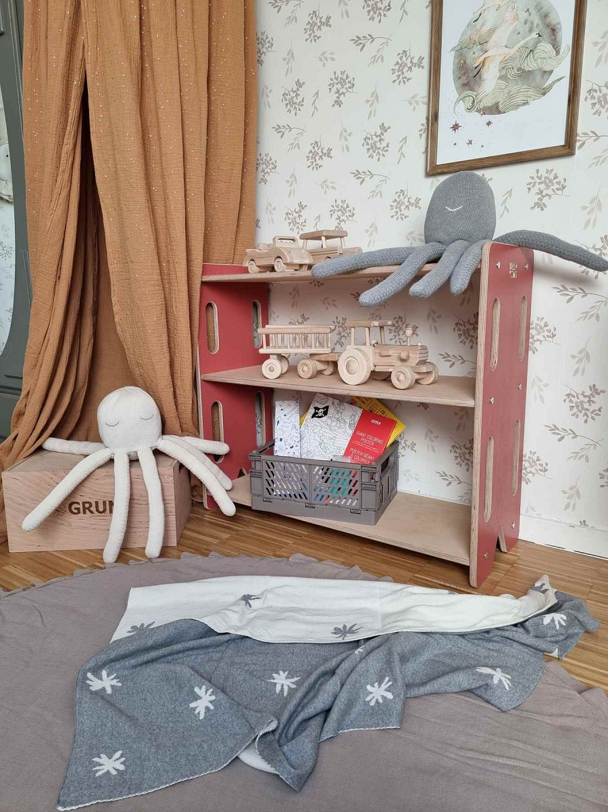

**Mamo, tato, poczytajmy razem!**

Regały montessori to świetny dodatek, który zachęci maluszka do przeglądania książek samodzielnie, jednak ważne jest, aby od czasu do czasu poczytać je wspólnie. Wspólnie spędzony czas z rodzicem to dla dziecka ogromna frajda i możliwość zaciaśnienia więzi, co również zachęci go do sięgania po książki. Dlatego piękne *regały montessori* to jedno, ale wspólna edukacja to drugie.